Развитие речи «Чтение стихотворения А.Н.Плещеева «Весна».
Дидактическое упражнение «Когда это бывает»

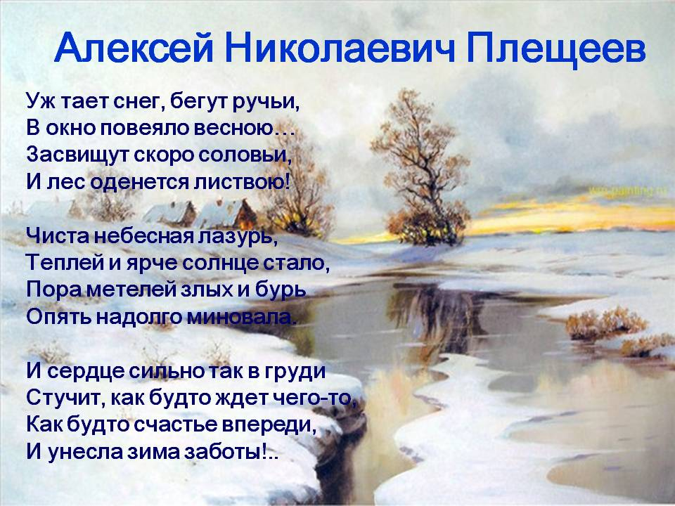
Цели:
1. Познакомить детей со стихотворением А.Н.Плещеева «Весна»
2. Учить называть признаки времен года
3. Формировать представления о весне и ее характерных признаках
Задачи:
1. Расширять словарный запас
2. Воспитывать бережное отношение к природе
Ход занятия
Воспитатель:
Доброе утро, дети и гости,
Всех улыбнуться сегодня мы просим!
И каждый становится добрым, доверчивым,
Пусть доброе утро длится до вечера!
Повторение изученного материала
-Какое время года наступило на дворе? (весна)
-Давайте сегодня поговорим о весне. Мы выходим на прогулку и находим все новые и новые приметы весны. А сейчас вспомним эти приметы
• Снег тает, бегут ручьи
• Голубое небо, яркое солнышко
• Трава зеленеет
• Птицы прилетели
-Молодцы, ребята, вы очень внимательные!
-Замечательный русский поэт Алексей Николаевич Плещеев в своем стихотворении написал о приметах так:
Уж тает снег, бегут ручьи,
В окно повеяло весною,
Засвищут скоро соловьи,
И лес оденется листвою!
Чиста небесная лазурь,
Теплей и ярче солнце стало,
Пора метелей злых и бурь
Опять надолго миновала...
-Понравилось вам стихотворение?
-Какие приметы весны названы в стихотворении?
Теперь прочитаю стихотворение еще раз, а вы послушайте.
Физкультминутка
Ой, ребята, подул теплый весенний ветерок, закачались веточки на деревьях! Вставайте скорее и покажите, как качаются веточки.
Ветер дует нам в лицо
Закачалось деревцо,
Ветерок все тише, тише,
Деревцо все выше-выше (тянемся выше, встаем на носочки, веточки-руки протягиваем к солнышку!)
-Ребята, теперь послушайте ещё одно стихотворение Алексея Николаевича Плещеева «Осень наступила».
Осень наступила, высохли цветы,
И глядят уныло голые кусты,
Туча небо кроет, солнце не блестит,
Ветер в поле воет, дождик моросит...
-О каком времени года говорится в стихотворении?
-В этом стихотворении автор описывает приметы осени.
Какие приметы осени мы знаем?
Дидактическое упражнение «Когда это бывает»
-Давайте поиграем. Я вам назову примету, а вы попробуйте догадаться, о весне или об осени идет речь.
• Травка зеленеет, солнышко блестит
• Стало холоднее, высохли цветы
• Ласточки прилетели из теплых стран
• Все деревья оделись в разноцветные наряды
• Звери проснулись
-Молодцы, ребята! Какие вы внимательные!
Как много примет весны и осени вы знаете!
-Ребята, а о чем мы сегодня с вами говорили? (о приметах весны и осени)
Правильно. Мы сегодня вспоминали приметы весны и осени. А еще слушали стихотворение Алексея Николаевича Плещеева «Весна»
Вы порадовали меня сегодня своими знаниями! Весна продлится еще два месяца, закончится апрель, наступит май- тоже весенний месяц. И вы увидите новые приметы весны.
По желанию, возможно, заучить с ребенком стихотворение «Весна».

